Határon átnyúló városhálózatok: újabb intézményi divat az európai határon átnyúló együttműködésekben?

Abstract A kilencvenes években a hálózatokban gondolkodó területfejlesztésnek Európa-szerte egyre fontosabb részterületét képviselik a városhálózatok, a határtérségeknek pedig már régóta kulcsszerepet tulajdonítanak az európai integráció folyamatában. Ezek szerint a két térkategória (város, régió), valamint a térszervezési eszköz (hálózati stratégia) határon átnyúló találkozását, és ennek minőségét az integrációs folyamat egyfajta közelítő indikátorának is tekinthetjük. A régió és városfejlesztés, de általában a területfejlesztés és a városfejlesztés kapcsolata ráadásul a hazai szakmai körökben élénk vitákat váltott és vált ki. A felsorolt folyamatok és motivációs tényezők érthető módon reflektorfénybe helyezik az európai integráció „zászlóshajóinak” területfejlesztési gyakorlatát. A dolgozatban ezért rövid példákon keresztül felvillantjuk a holland és német területfejlesztési és tervezési tapasztalatokat az említett kérdéskör tekintetében, a hangsúlyt a helyi határon átnyúló és transznacionális dimenzióra helyezve. Vizsgálataink középpontjában az állt, hogy a határon átnyúló együttműködés domináns formái (eurorégiók, városhálózatok) valódi hálózatokként működnek-e, és mennyiben tekinthetők egymás konkurenciáiként.

A határon átnyúló régiók és hálózati együttműködések témaköre jelentős felértékelődésen ment keresztül a kilencvenes években olyannyira, hogy van Houtum már a határtudományok (border studies) főáramaként (mainstream) azonosítja a kutatási területet (van Houtum, 2000). Nem véletlen, hisz egyre fontosabbá válnak a transznacionális rezsimek és hálózatok – gyakran elsősorban inkább funkcionális, mint területi keretek között – akkor, amikor a politikai és gazdasági hatalmak megpróbálják legyűrni, vagy legalábbis menedzselni az exkluzív, kirekesztő területiség növekvő ellentmondásait (Anderson, 1996, 145.).
Annak ellenére azonban, hogy a hálózati szereplők közötti tudás és információáramlás nagyrészt felszabadult a technikai és területi kötöttségektől, maguk az aktorok területhez kötöttek maradnak, és így specifikus politikai, gazdasági és intézményi kontextusokat tükröznek. A regionális együttműködési projektek így egyre fontosabb szerepet játszanak többek között a városok határon átnyúló hálózatépítésének ösztönzésében, irányításában és pénzügyi támogatásában is (Scott, 1999b), sőt egyes szakértők szerint már ott tartunk, hogy a határrégiókban a területi tervezésről a hálózatépítésre (networking) helyeződött a hangsúly (Blatter–Clement, 2000).

A hálózatokról röviden

A 70-es évektől megnövekedett technológiai és piaci komplexitás, a fokozódó bizonytalanság egyre szélesebb körben tette elfogadottá a piacok és hierarchiák közötti átmeneti gazdaságszervezési stratégiát, a hálózatokat („make or buy” – „termeljük, vagy vegyük” – helyett „make together” – „termeljünk együtt”; a termelési rendszerek vertikális integrációja vagy vertikális dezintegrációja helyett kvázi-vertikális integráció, Capello, 1996). A hálózatok a tranzakciós költség elmélet (Coase, Williamson) egyik központi kategóriáját jelentik, hisz a hálózatok – állandóan változtatva határaikat – képesek minimalizálni a tranzakciós költségeket a piac és a hierarchia arányának szisztematikus optimalizálásával (Kocsis, 1999; lásd még Ratti, 1993). A hálózatokat többnyire a gazdasági rugalmasság és dinamizmus indikátorainak tekintik. A hálózati struktúrák arra a feltételezésre alapulnak, hogy a források és energia megosztása, „közösbe olvasztása” minden résztvevő számára előnyös lesz. Alapvető a partnerek közötti bizalom és kommunikációs készség.

A politikai hálózatokat gyakran szűk értelemben definiálják, a “harmadik” fél befolyásolásának eszközeként, egyfajta “lobbyinfrastruktúraként” értelmezik őket. A politikai hálózatok egymástól függő (interdependent) szereplők társadalmi kapcsolatainak többé-kevésbé stabil formációja, melyek (szakma-)politikai problémák vagy programok körül szerveződnek (Kickert – Koppenjan, 1997, 6.). Az „igazgatási iskola” (governance school) szerint pedig a fogalom olyan speciális irányítási struktúrát jelent, amely erőforrások mozgósítását célozza olyan helyzetekben, amikor ezek a források a köz- és magánszereplők között széles körben oszlanak meg (Börzel, 1997, 3.). A struktúra elterjedésének egyik oka, hogy az elmúlt évtizedekben egyre nőtt a közszféra külső (magánforrás-) függősége. Másrészt a fokozódó környezeti bizonytalanság és a társadalmi alrendszerek növekvő nemzetközi, ágazati és funkcionális átfedései mellett a politikai hálózatoknak fontos előnyei vannak a hagyományos igazgatási formákkal szemben, hisz a dereguláció és a privatizáció sok esetben piaci kudarchoz vezetett, a hierarchikus koordináció pedig ugyancsak egyre többször bizonyult alkalmatlannak.
A politikai hálózatokban a témák heterogenitása lehetővé teszi, hogy a különféle érdekeket több résztvevő számára is előnyösen lehessen összekapcsolni, növelve ezáltal a sikeres együttműködés lehetőségét. Egyetlen dimenzió mentén és rövid távú szemlélettel ugyanis a konszenzus kényszer sokszor „paralízishez” vezet (Martin, Denters et al, 1998 utalásában).
A hálózatok, mint szervezett tanulási folyamatok, a meglévő, már megszilárdult szervezeti struktúrákra is hatnak. A közigazgatás szakemberei sokszor a hálózatokon keresztül tudják hatékonyan artikulálni érdekeiket, hisz anyaintézményeik ágazati irányultságú napi munkájában erre alig van esélyük. A hálózatok így elsősorban a szakemberek (szakma-) politikai befolyását erősítik (Fürst, 1994).
Láthatjuk, ebben az értelmezésben a gazdasági és politikai hálózatokat nem elsősorban szereplőikben, hanem céljukban, témastruktúrájukban és beágyazottságukban különböznek. A különbséget a fejlődési fázisok egyik lehetséges értelmezése is érzékelteti (Rodemann, 1997).
A motivációs hálózat jellemzői: laza, horizontális és informális kapcsolat a résztvevők között. Alapvető a kölcsönös bizalom és az önérdekek visszaszorítása, a kommunikáció és állandó konszenzuskeresés. Hátránya a külső környezet, valamint a belső érdekek változásai miatti labilitás.
Politikai hálózat: itt már megfigyelhető az intézményi környezetbe való bizonyos mértékű beépülés (szabályrendszerek, politikai ösztönzés). Jellemző az új együttműködési formák, probléma-megoldási metódusok kezdeményezése, egyfajta tanulási képesség. A külső, intézményi keretfeltételek, pénzügyi, politikai ösztönzők megjelenése miatt a személyes érintettség, motiváltság csökken.
Az intézményi hálózat esetében már formális szabályrendszer és hierarchia alakul ki, megtörténik a hatáskörök, eszközök felosztása, nő a döntések legitimációja és az ellenőrizhetőség, csökkennek a „tranzakciós költségek”. Ugyanakkor a motiváció tovább mérséklődik, a személyes kezdeményezések visszaszorulnak, általában kiváró álláspont érvényesül. Csökken a hálózat mindenkori elhagyásának lehetősége, így a kényszerből és nem érzelmileg kötődő számára a konszenzuskeresés már kevésbé fontos (Rodemann, 1997).

A hálózatok korlátai, a hálózatépítés problémái

Az irodalom jelentős részében a hálózati modell előnyeinek felsorolásán túl kevés hangsúly helyeződik a hálózatokkal, hálózatépítéssel kapcsolatos problémákra. Mintha egyfajta univerzális csodaszerrel lenne dolgunk, mely mind a piac, mind a hierarchia pozitív tulajdonságait ötvözi, a negatívokat pedig kiküszöböli. A fejlődési fázisok tárgyalása során ugyanakkor már közvetve utaltunk bizonyos nehézségekre.
A hálózatok szinte definíciószerűen nyitott struktúrák, és zárásuk (új belépők tiltása) problémákhoz vezethet. A hálózatok természetéből fakad egyfajta tehetetlenségi erő (inercia): ha egyszer létrehozták, létezik bizonyos ellenállás új (ismeretlen) szereplők bevonásával szemben. Nem ritka azonban az sem, hogy tudatosan korlátozzák a hálózati hozzáférést. A belépési korlátok intézményesültebb struktúrákat, nagyobb hierarchiát eredményezhetnek a hálózaton belül, statikussá teheti a hálózatokat, egyfajta „szklerózis multiplexet” okozva (van Houtum, 1998; van Geenhuizen et al, 1996; Rodemann, 1997). A nyitottság és a redundáns kapcsolatok biztosítják az alkalmazkodóképességet a váratlan szituációkban, lehetővé teszik az innovatív megoldásokat, vagy azok átvételét, közvetítését. Grabher épp ezek hiányában látta a Ruhr vidék válságának legfőbb okát: „Az erősen beágyazott regionális hálózatok alattomosan alakultak át összefűző kapcsokból elvakító kötelékekké” (Grabher, 1993, 24). Rodemann szerint a megoldás a kvázi intézményesülés lehetne, miszerint az intézményi kereteket a minimumon – végrehajtási és menedzsment szabályok – kellene tartani.
A hálózatok az együttműködés és rivalizálás hibridjei (Soeters, 1993). A hálózati struktúra tehát meglehetősen bizonytalan. A bizonytalanság származhat belülről – a bizalom könnyen meginoghat – és kívülről is – a környezet változása miatt (Fürst, 1994, Rodemann, 1997). A hálózaton belüli és azon kívüli hatalomért folytatott harc klikkekhez, árulásokhoz, összeesküvésekhez vezethet. Kamann a mai világ üzleti életével kapcsolatban már egyenesen királyok, nemesek, jobbágyok középkori világára asszociál (Kamann, 1993, 92).

A legtöbb kritikus a hálózatok kapcsán ugyanis azok ellenőrzésének hiányosságait, legitimitási problémáit, demokráciadeficitjét emlegeti. Bizonyos esetekben a más szinteken választott politikusok részvétele egyfajta demokratizáló tényezőként hat. Ezen túl természetesen folyamatosan napirenden van a hálózatok transzparenciájának, ellenőrizhetőségének kérdése polgárok aktívabb bevonásával, erőteljesebb marketingpolitikával, alaposabb tájékoztatással (Weimar, 2001, október), de bizonyos fórumokon a sokévi tapasztalat és szakértelem is szóba került legitimációs tényezőként (Hannover, 2001, április).
A politikusok részvétele ugyanakkor a politikai hálózatok egyik potenciális gyengeségét is jelentheti. A szakmapolitikai hálózatok tevékenységét, eredményességét a gazdasági hálózatokénál nagyobb mértékben befolyásolhatja a (párt)politikai élet ciklikussága (és ez a bizonytalansági tényező nem csupán a frissen megszilárdult kelet-európai demokráciákra jellemző). Ha tehát a gazdasági hálózatoknál a gyakori egydimenziós jelleg és a rövid távú gondolkodás vetődhet fel tehetetlenséget növelő problémaként, akkor a politikai hálózatoknál (politikusi részvétel esetén) a többdimenziós pártpolitika és választások által is befolyásolt paktumok kialakulása, a túlzott beágyazottság jelentheti a dinamikus, nyitott jelleg torzulását.
A politikai, intézményi hálózatok esetében mindenképpen számolni kell valamilyen magasabb rendűnek ítélt érték, norma befolyásoló szerepével (pl. a választók érdekei). Szűkebb vizsgálati tudományterületünk, a területfejlesztés, területi tervezés szempontjából egy német szerző fogalmazza meg legjobban ezt a „korlátozottságot” (ugyan csak a bajor területfejlesztési, rendezési politika vonatkozásában):
„A hálózatosodás és az együttműködés egyértelműen általános érvényű elvek, melyek egyre jelentősebb szerepet játszanak a hatékonyság növelésében, de alapelvként a gazdasági, társadalmi élet és az államirányítás területén is. A területi tervezésben is egyre inkább központi szerepet fognak játszani, kell játszaniuk.”
Ennek ellenére „az azonos életfeltételek biztosításának vezérelve a hálózatosodás és együttműködés elve fölé rendelendők…” (Goppel, 1994, 102.).

Léteznek persze a felülről megszabott értékrendeknél kevésbé elvont kényszerek. A hálózatok és a létező (anya-)intézményi struktúrák viszonya általában feszültségekkel terhelt.
A hálózatépítés ugyanis különösen az intézményi felelősség és figyelem határai mentén zajlik. Ebben a kétélű diplomáciában a szereplők egyszerre próbálják meg figyelembe venni, és ha lehet befolyásolni a többi szereplő várt reakciót mind otthon, mind a hálózatban. Ez az intézményi határok paradoxona (border institution paradox) (Eser, 1997, Benzre utalva).
A legitimációs paradoxon szerint a hálózatok csak a résztvevő felek, érdekcsoportok érdekeit tükrözik. Így a meglévő intézményeknek képviselniük kell azokat az érdekeket, amelyeket nem vettek figyelembe a hálózati megoldásban. Ráadásul a demokratikus döntéshozás intézményi keretei sem hagyhatók figyelmen kívül, annak ellenére, hogy a konszenzus elérése könnyebb lehet a hálózatokon belül (uo.).
Láthatjuk tehát, hogy a hálózatok (főként közintézmények részvételével működő szakmapolitikai hálózatok) egyik legfőbb problémája a legitimáció és a demokratikus kontroll hiánya. Léteznek ugyanakkor egyéb problémák.
A hálózati határok rendkívül pontatlanok lehetnek, hisz formális és informális kapcsolatoktól függnek. Ezeknek a kapcsolatoknak magas a szabadságfoka, másrészt évtizedek alatt beágyazódott struktúráktól, várakozásoktól függnek. A hálók, hálózatok, állandó határvonal nélküli nyílt struktúrák, önfenntartó mechanizmusok, melyek sokkal inkább funkcióik révén vagy a kommunikáció révén definiálhatók, mintsem területükkel vagy határaikkal (Strassoldo idézi Éger 1997). Mindezek következtében a hálózati szervezeti formát nem könnyű és nem is költségmentes, ám annál időigényesebb menedzselni (Cooke – Morgan, 1993; Grabher, 1993; 1. táblázat), és ez a probléma hatványozottan jelentkezhet a több dimenzió mentén szerveződő politikai hálózatok esetében, vagy olyan szereplőknél, amelyek több hálózatban kívánnak egyszerre részt venni. A bizonytalan jövő miatt fontos a redundáns kapcsolatok fenntartása, és az egyedi függőségi viszonyok elkerülése, ugyanakkor a koordinációs költségek határt szabnak a kapcsolatok és a résztvevő szereplők számának (Kickert – Koppenjan, 1997). A túl nagy kapcsolati redundancia magas költségek mellett hálózati dezintegrációhoz is vezethet, hisz óhatatlanul csorbul a célorientáció (Keller – Stamm, 1997). Egyáltalán nem könnyű tehát megtalálni a kapcsolathálózati optimumot, amikor a redundáns, laza kapcsolatok még a gyorsan változó környezethez való rugalmas igazodást biztosítják, és nem mennek át hosszabb távon nehezen menedzselhető és kezelhető, pénzügyileg pazarló kapcsolati opportunizmusba mennyiségi, vagy éppen merev hierarchiákba minőségi szempontból.
Alfejezetünk alapján tehát a hálózatokat egyfajta intézményi stratégiának tekintjük, amelynek alkalmazási lehetősége, sikere – hasonlóan más intézményi megoldásokhoz – bizonyos feltételekhez kötött. Az erőforrás-allokáció, ellenőrzés és koordináció struktúráinak egyike – piac, hierarchia, hálózat – sem tekinthető eleve jónak vagy rossznak (Rhodes, 1997).
1. táblázat Hálózatokon belüli és hálózatok közötti interakciós költségeket generáló tényezők, változási potenciáljuk szerint csoportosítva

Gyors Nagyon lassú
Technikai-logisztikai | Politikai-adminisztratív | Gazdasági-strukturális | Kulturális-történelmi | Földrajzi és biológiai
Termelési és szállítási költségek | Áruk és szolgáltatások nemzeti / regionális szabályai | Gazdasági fejlettség színvonala / a kereslet összetétele | Nyelv | Fizikai távolság
Személyszállítási költségek | Vámok, adók stb. | Gazdasági struktúra | Vallás | Földrajzi távolságok (pl. folyók)
Tőke és tőketranszfer költségek | Tarifazónák | Képzettségi szint | Mentalitás | Időzónák
Információ és információtranszfer költsége |  | Az infrastruktúra fejlettsége és kompatibilitása | Etnicitás | Emberi biológia
 |  |  | Népsűrűség
 |  |  | Hatalmi struktúra és tulajdonjogok
Forrás: Westlund, 1999

A hálózatok kapcsán felsorolt problémák természetesen esetről esetre, szereplőről szereplőre más-más súllyal jelentkezhetnek, de semmiképpen sem elhanyagolhatóak. Ezt sokan látják, ezért felvetődik a külső ösztönzés, valamint a független hálózati management szerepe mind a gazdasági, mind a politikai hálózatok kapcsán. Ugyanakkor „a gazdasági hálózatépítést (innovatív regionális miliőben) … nem ösztönözhetik kívülálló felek. Élénkíteni lehet ugyan, de lényegében spontán módon, a már meglévő társadalmi hálózatokra alapozódik, amelyek létrehozzák és megerősítik a miliőt ott, ahol magas szintű a kölcsönös bizalom és reciprocitás.” (Hansen, 1992, 101–102.).
A politikai hálózatoknál sincs ez másképp. Fürst az észak-rajna-vesztfáliai, hálózatként működő regionális konferenciák kapcsán odáig megy, hogy „ha hiányzik a társadalmi-érzelmi kötődés, akkor az ilyen hálózati struktúrák nem haladják meg a projektcsoport vagy vitafórum státust” (Fürst, 1994, 186.).
Két fontos paradoxonnal találkoztunk tehát. Az egyik a redundáns kapcsolatok és a kapcsolati opportunizmus paradoxona, a másik a külső ösztönzésben rejlő innovatív impulzusok és a csekély érzelmi kötődés, az érdektelenség paradoxona. Jelen tanulmányban terjedelmi okokból ez utóbbira helyezzük a hangsúlyt. Ez természetesen nem jelenti azt, hogy az európai és hazai gyakorlatban az első paradoxon ne jelentkezne, ne jelente problémát.
A külső ösztönzés – érdektelenség problémára potenciális megoldást ad a gazdasági hálózatokkal foglalkozó egyik elmélet, mely a helyi kis- és középvállalkozások alkotta ipari körzetek kritikájára épít. A helyi miliő akkor maradhat innovatív, akkor érheti el a dinamikus hatékonyságot, ha két irányból, egymást kiegészítő módon képes csökkenteni a piacok és a döntési folyamatok bizonytalanságát, megteremteni az innovációhoz szükséges know-howt (Capello, 1996):
- Olyan helyi hálózatok kialakításával, melyekben a közelség – térbeli, kulturális, pszichológiai – három megkülönböztető jellemzőt generál: kapcsolatsűrűség, informalitás és nyitottság.
- Területeken átnyúló (transz-territoriális) hálózatok kialakításával, amelyekben a partnerek közötti távolság kevés kapcsolatot, azok nagyobb mértékű formalizáltságát, hálózati szelektivitást, valamint zártságot feltételez, és eredményez.

Tehát a helyi „rövidlátás és betokozódás” veszélyét formalizált és innovatív impulzusokat „szállító” külső, távoli kapcsolatok garantálhatják, miközben a bizalomra épülő informális helyi hálózatok biztosítják az érdekeltséget és a kötődést. Az Európai Unió regionális és határrégió politikájában ez a helyi határon átnyúló együttműködések, valamint a transznacionális, interregionális együttműködések fokozottabb koordinációját feltételezi, konkrét programnyelvre fordítva az Interreg IIIA, valamint az Interreg IIIB, IIIC programok egyeztetését, összehangolását.

Az Európai Unió elvei és támogatási politikája a hálózatépítés terén

Feltéve, hogy a határrégiók gazdaságai számára hasznos a határon átnyúló hálózatépítés, az Európai Bizottság elsősorban Interreg és Phare CBC programjain keresztül jelentős mértékben támogatja a határon átnyúló intézményi együttműködések kialakulását. A cél, működő, határokat átszelő hálózatok kialakítása a közös társadalmi, gazdasági tér megteremtése érdekében, ami végre dinamikusan fejlődő határrégiókhoz vezetne, a korábbi nemzeti perifériákon, melyek most a jövő közös Európájának remélt olvasztótégelyei. A Interreg kifejezett célja “lendületet biztosítani a belső határokon átnyúló hálózatok kialakulása és fejlődése érdekében, valamint bekapcsolni ezeket a hálózatokat a nagyobb közösségi hálózatokba” (AEBR, 1995; van Houtum 1998).
Az Interreg I. program mintegy 1,034 milliárd ECU értékben nyújtott pénzügyi támogatást az arra érdemes programoknak. Az 1994/99-es periódusra ez az összeg már 3,4476 milliárd ECU, a közösségi kezdeményezésekre szánt 13,9 milliárd ECU mintegy negyede (Ebből 2,4 jutott közvetlenül a határmenti együttműködésekre, 0,5 milliárd az energia hálózatokra, a fennmaradó összeg nagy részét pedig nemzetközi vízügyi együttműködésekre költötték).
A koncentráció elvének megfelelően a 2000–2006-os programperiódusra négyre csökkentették a közösségi kezdeményezések számát. A programkoncentráció forráskoncentrációt is jelent, hisz míg a 13 közösségi kezdeményezésre 13 milliárd euró jutott addig a négyre 10,4 milliárd. Ebből az Interreg 4,875, az Urban 700, a Leader 2,02, az Equal 2,847 milliárd euróval részesedik.
A hálózatépítés eddig mindhárom programozási periódusban kiemelt prioritás volt. Az első eurégióban, a Gronauban 1958-ban alapított EUREGIO-ban például az Interreg I. programban az uniós támogatás (10,3 millió ECU) majd negyedét (2,5 millió ECU) fordították hálózatépítésre. Ezen belül elsősorban társadalmi, kulturális projekteket támogattak. Hálózatépítési törekvések ugyanakkor természetesen más prioritásokon belül is megjelentek, csak nem ilyen explicit módon. A második és harmadik programperiódusban ez már nyilvánvalóvá vált, ráadásul a hangsúlyok a társadalmi-kulturális szféráról a képzési, innovációs és tudástranszfer hálózatok, valamint a kis és középvállalkozások együttműködései irányába mozdultak el, de a hálózatépítés valamilyen formában valamennyi prioritáson belül szerepet kapott. Az Interreg II és III programokban a Gazdaság, technológia, innováció, valamint a Képzés és munkaerő-piaci prioritásokon belül hangsúlyozták leginkább a hálózatok fontosságát. Ez a két prioritás az uniós támogatás több mint kétharmadát (68%) kötötte és köti le mindkét programban (15,6 millió ECU, illetve 31,4 millió euró) (EUREGIO, 2000, 2001).
Az eredmények azonban még a modellterületnek kikiáltott eurorégiókban (EUREGIO, Euregio Maas-Rhein) sem túl meggyőzőek (lásd tanulmányunk későbbi fejezeteit). Az Európai Unió ezért legutóbbi kezdeményezésében felmérve a keleti tagállamok határrégióit érintő, csatlakozással kapcsolatos ágazati kihívásokat, valamint általában a határrégiók integrációs folyamatban betöltött fontosságát, közösségi akciót kezdeményezett (Közösségi Akció a Határrégiókért). Egy teljesen új eszköz helyett azonban kisebb újdonságok bevezetésével és elenyésző addicionális források bevonásával a korábbi intézkedések továbbfejlesztését ígérték, hatékonyabb koordinációt és erőforrás átcsoportosítást kezdeményeztek. Az akciók között kiemelt szerepű a határon átnyúló infrastruktúra kialakításának ösztönzése. 10-ről 20%-ra emelik az olyan határon átnyúló TEN projektek (TransEuropeanNetworks) maximális közösségi támogatását, amelyeknek különösen magas a résztvevő országok számára kimutatható hozzáadott értéke (European Commission, 2001). A finanszírozás érdekében 150 millió eurót különít el a Bizottság 2003-2006-os periódusra (az összegből 50 millió re-allokáció nyomán áll rendelkezésre). Az Európai Parlament kísérleti projektet indított 2001-ben 10 millió eurós kerettel azon régiók és szektorok megsegítésére, amelyeket leginkább érintenek majd a csatlakozás társadalmi gazdasági költségei. 7,5 millió eurót információk közvetítésére, csatlakozással kapcsolatos képzésre, workshopok, találkozók szervezésére fordítanak az uniós és tagjelölt határrégiók kis és középvállalkozásainak hálózatos együttműködése érdekében. A maradék 2,5 millió euró az Euro Info Centrumok hálózatának továbbfejlesztését szolgálja (2002-ben 5 millió euróval kívánták meghosszabbítani a kezdeményezést – European Commission, 2001).

A transznacionális együttműködések felértékelődése

A kilencvenes évek közepétől a határon átnyúló együttműködések egy szélesebb térségi dimenziója is felértékelődött, különösen területi tervezési szempontból.
Látva a felmerülő jogi és hatásköri problémákat az Unió területfejlesztési minisztereinek (CEMAT) 1997 júniusában, Noordwijkben tartott ülésén a német miniszter kiemelt prioritásként hangsúlyozta a területfejlesztési, -rendezési tervek és egyéb területi vonatkozású intézkedések határon átnyúló egyeztetése mellett való kölcsönös elkötelezettséget, mint az európai területfejlesztési politika fontos eszközét (Selke, 1997). Az ülésen mutatták be hosszú és úttörő jellegű előkészítő munka eredményeként az Európai Térségfejlesztési Perspektíva (ESDP – European Spatial Development Perspective) első változatát, majd két évvel később Potsdamban fogadták el a végleges verziót (1999).
Bár integrált területi tervezési aspektusból közelíti meg a kérdéskört, az ESDP szintén jelentős hangsúlyt fektet a határon átnyúló együttműködési hálózatokra (a határon átnyúló területeken különös jelentőségűek a városcsoportok, klaszterek együttműködései; a regionális és nagyobb közlekedési hálózatok kapcsolódásainak fejlesztése; a veszélyeztetett környezetvédelmi területek menedzsmentje; European Commission, 1999).
„A határon átnyúló városhálózatok, együttműködések eszközül szolgálhatnak a határközeli területek hátrányos helyzetének leküzdésében” (European Commission, 1999, 22.).
A területi tervezési együttműködés célzott ösztönzése már az Interreg IIC programban is megjelent, és a harmadik Interreg program keretében is jelentős szerepet játszik a 7 transznacionális régióban zajló együttműködés élénkítése (2. táblázat).

2. táblázat Az Interreg források megoszlása határszakaszok, transznacionális régiók és interregionális együttműködési terek vonatkozásában (2000-2006)

HATÁRON ÁTNYÚLÓ PROGRAMOK | M euró (ERDF)
E/P – Spanyolország/Portugália | 807
D/CZ – Szászország/Csehország | 181
GR/BUL – Görögország/Bulgária | 170
E/MRC – Spanyolország /Marokkó | 169
IRL/UK – Írország/Észak-Írország | 130
UK/F – Kent/Sussex – N.P.de Calais/Picardie | 108
D/NL – Rhein-Maas-Nord/Rijn-Waal/Euregio | 93
D/PL – Brandenburg/Lubuskie | 90
GR/ALB – Görögország/Albánia | 90
F/B – Franciaország / Belgium | 86
GR/I – Görögország/Olaszország | 83
E/F – Spanyolország / Franciaország | 82
D/PL – Mecklenberg- Lengyelország | 78
GR/FYROM –Görögország /FYROM | 73
I/FR – Alpok | 61
D/CZ – Bajorország / Csehország | 60
NL/BE – Flandria/Hollandia | 60
I/SLN –Olaszország / Szlovénia | 56
I/FR – Szardínia/Korzika/Toszkána | 50
D/NL/B – Euregio Maas-Rhein | 49
A/D – Ausztria/ Bajorország | 48
IRL/UK – Írország/Wales | 48
GR/CYP – Görögország /Ciprus | 47
S/FIN/N/RUS - Nordkalotten/Kolarctic | 47
D/PL – Szászország/Lengyelország | 45
I/AL –Olaszország/Albánia | 43
I/Balkán – Olaszország /Horvátország/Bosznia/Jugoszlávia* | 40
GR/TUR – Görögország/Törökország* | 40
D/NL – Ems Dollart | 33
I/AU – Olaszország/Ausztria | 33
S/N – Svédország / Norvégia | 32
A/HUN – Ausztria/Magyarország | 31
DK/S – Öresund | 29
A/SLN – Ausztria/Szlovénia | 28
F/D/CH – Oberrhein-Mitte-Süd | 28
D/F – Saarland/Moselle/Westpfalz | 28
FIN/RUS – Karelia-Oroszország | 28
A/SLK – Ausztria/Szlovákia | 27
I/CH –Olaszország/Svájc | 26
B/F/Lux – Wallónia/Lorraine/Luxemburg | 25
A/CZ – Ausztria/Csehország | 24
FIN/S/N Kvarken-Mittskandia | 23
FIN/RUS Dél–Kelet–Finnország/ Oroszország | 22
F/CH Franche-Comté-Rhône-Alpes/Svájc | 21
D/A/CH/LI – Alpok–Bodeni tó | 18
FIN/EST – Finnország/Észtország | 14
F/D PAMINA – (Elszász/Badem-Württenberg) | 13
D/DK - Sonderjylland/Észak–Schleswig | 13
D/L/B - Németország/Luxemburg/ Belgium (német ajkú közösség) | 11
D/DK - Fyn/KERN | 9
D/DK - Storstrom/Schleswig-Holstein | 9
FIN/S Skärgården (Islands) | 8
UK/MRC – Gibraltár/Marokkó 0.4 | 0,4
* - nem végleges
TRANSZNACIONÁLIS PROGRAMOK
DÉL-NYUGAT-EURÓPA (E, P, F, UK) | 66
NYUGATI MEDITERRÁNUM (E, F, I, P, UK) | 97
CANARIAS/MADEIRA/ACORES (E, P) | 145
BALTI TENGER (DK, D, S, FIN) | 97
ÉSZAKI PERIFÉRIA (FIN, S, UK) | 21
ÉSZAKI TENGER (UK, B, NL, D, DK, S) | 122
ALPOK TÉRSÉGE (F, D, I, AUT) | 59
ATLANTI ÍV (UK, F, IRL, E, P) | 122
ÉSZAK-NYUGAT-EURÓPA (UK, IRL, F, B, NL, LUX, D) | 330
CADSES (D, AUT, I, GR) | 132
KARIB TÉRSÉG (F) | 16
ARCHIMED (GR, I) | 82
REUNION (F) | 0,5
INTERREGIONÁLIS PROGRAMOK
Észak-Nyugat-Európa | 90
Észak-Kelet-Európa | 27
Kelet-Európa | 51
Dél-Európa | 122
Forrás: saját szerkesztés az Európai Bizottság adatai alapján
http://europa.eu.int/comm/regional_policy/interreg3/abc/abc_en.htm 2002-04-03

Az Interreg és ESDP célok később visszhangra találtak a transznacionális és határon átnyúló munkaanyagokban, jövőképekben, fejlesztési tervekben:
„A határok légiesítése nem csupán fizikai és intézményi előfeltételek megteremtését jelenti, hanem kapcsolatok, interakciók sűrű szövetét is. Eurorégiók, városok és régiók közötti testvérkapcsolatok, közös infrastruktúra-fejlesztési projektek, a közös természeti és kulturális értékek megőrzése, együttműködés a foglalkoztatás területén, kis- és középvállalkozások együttműködése egyaránt az európai térségi integráció elemei”… „Az együttműködéseket minden szinten és szférában ösztönözni kell: a nemzeti adminisztrációk, regionális, helyi önkormányzatok között, gazdasági, politikai és társadalmi intézmények, valamint vállalkozások között. A városok és régiók közötti partnerségi kapcsolatok és hálózatok különösen fontosak. Figyelembe véve a 16000 km hosszú szárazföldi határszakaszt, a határon átnyúló együttműködésnek és az eurorégiók alapításának prioritást kell élveznie” (Vision Planet, 2000, 12, 58.).
Észak-Nyugat-Európa Térbeli Jövőképe (Spatial Vision for North-West Europe – 2000) valamivel merészebb vállalkozás. Ugyan az ESDP-ben lefektetett irányvonalak mentén halad, mégsem marad azok (és más „európai” prioritások) puszta megismétlésénél, hanem jövőképet vázol egy homályosan lehatárolt Észak-Nyugat-Európáról. Amit 1993-ban Hingel még nemzeteken átnyúló kohéziós területeknek (cross-national cohesive areas) nevezett, később transznacionális makroterekként – ugyan valljuk meg őszintén kissé felhígulva – kaptak létjogosultságot az Európai Térségfejlesztési Perspektívában, de már annak előkészítése során is.
„Az ezeken a területeken belül tapasztalható viszonylag erős kohézió következtében azt várhatjuk, hogy a kommunikáció, az információcsere, az áruk és szolgáltatások, tőke és munkaerő körforgása virágozni fog megnövelve az állampolgárok kötődését és a területté alakulás folyamatát” (Hingel, 1993, 28).
Ugyanakkor a nemzetállami szintről új szintekre (régió, határon átnyúló régió, transznacionális makrorégiók, Európai Unió) áthelyezett területiség kérdését érinti az észak-nyugat-európai jövőkép szerzőinek dilemmája: azzal, hogy erre a területre koncentrálnak, nem jönnek-e létre új határok, gátak a terület körül. A kétség kívül fennálló veszély kivédésének szándéka vezette az alkotókat, amikor a térkép formában bemutatott vízió elmosódott határaival, és számos környezetbe mutató nyíllal, a terület nyitottságát, homályos lehatárolását kívánják közvetíteni (1. ábra). Az már egy más – bár mindenképpen izgalmas – kérdés, hogy a perifériaként és maradék elven kezelt, ám rendkívül összetett CADSES (Central, Adriatic, Danubian, South-Eastern European Space) térségben, hogyan kezelhető a területiségből a halózatos, nyitott területiségekbe való átmenet (2. ábra).
A transznacionális együttműködések kapcsán azt is érdemes megjegyezni, hogy maguk a résztvevő területi tervezők is elismerik, hogy a transznacionális hálózatok hatásai még bizonytalanok. Kérdésként merült fel, hogy hol és hogyan kellene ilyen hálózatokat szervezni úgy, hogy azok az ESDP szellemében hozzájáruljanak egy kiegyenlítettebb és fenntarthatóbb fejlődéshez, a növekedés igazságosabb eloszlásához. Az is nyitott kérdés a tervezők előtt, hogy vajon egy transznacionális területi jövőkép – ahogy jelenleg is – csupán a globális centrumokra és a nagyvárosi (metropolitan) hálózatokra koncentráljon, vagy kiterjedjen olyan határon átnyúló középvárosi hálózatokra, mint például a MHAL (Maastricht, Hasselt, Aachen, Ličge);, vagy az ANKE (Arnhem, Nijmegen, Kleve, Emmerich) (Spatial Vision for North-West Europe – 2000).
Selke a transznacionális együttműködések felértékelődési folyamatával kapcsolatban arra figyelmeztetett, hogy ezeknek az együttműködéseknek nem szabad elhomályosítaniuk a határon átnyúló együttműködések jelentőségét, ellenkezőleg, segíteniük kell azokat. Ez meglehetősen nagy kihívást jelent a CADSES térségben, hisz itt majd 16000km hosszúságú határ húzódik, több mint az uniós belső határok összhossza (Selke, 1997). Tehát, amennyiben Észak-Nyugat-Európa Térbeli Jövőképénél üdvözöljük a szélek elmosódott impresszionizmusát, akkor látnunk kell azt, hogy a CADSES térségben egy ehhez hasonló elképzelés ma még "hipervíziónak" tűnne.

1. ábra
Észak-Nyugat-Európa jövőképének szerkezeti váza

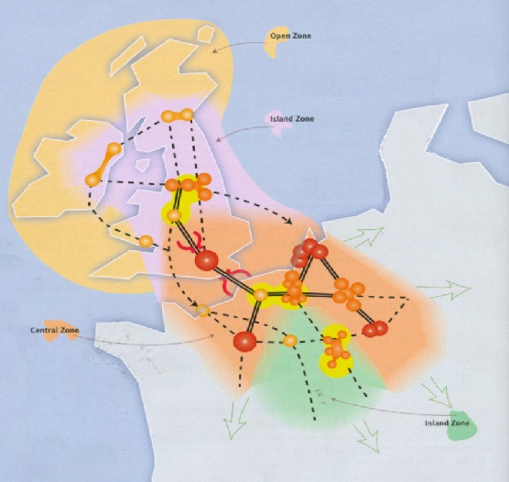

A jövőkép négy zónára osztja a transznacionális teret (nyílt zóna, sziget zóna, központi zóna és belső zóna). Kulcselemei a külső kapcsolatok, valamint a központi zóna túlterhelt tengelyeit (vastag vonalak pl London-Lille-Párizs) és centrumait (sötét gömbök, pl Randstad) potenciálisan tehermentesítő alternatív kapcsolati elemek (szaggatott vonalak pl Észak-Anglia-Randstad) és városi centrumok, városhálózatok (világos gömbök pl Brüsszeli agglomeráció és a Saar –Lor-Lux).
Forrás: Spatial Vision Group (2000)

2. ábra Több országgal határos régiók és fontosabb határátkelők a VISION térben
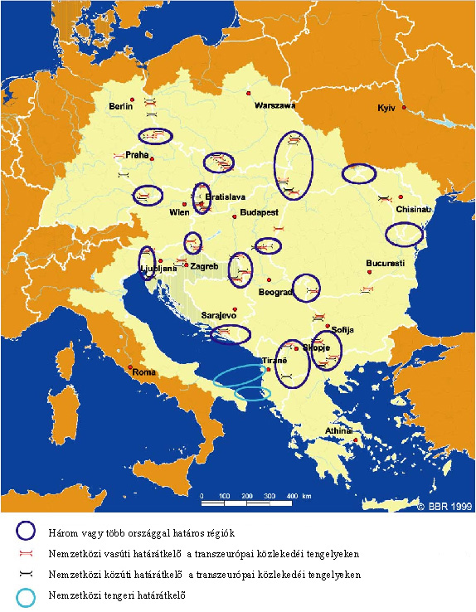

Forrás: Vision Planet (2000)
Helyi határon átnyúló hálózatépítés: eurorégiók

Kérdés, hogy ha a transznacionális szintű tervek szintjén innovatívak az észak-nyugat-európai tervezők, vajon helyi, határon átnyúló kontextusban milyen eredményekkel találkozhatunk a hálózatépítési gyakorlatban a holland–német határtérségben.
A holland–német határon átnyúló intézményeket többen kritizálták, mondván nem érték el a kívánt és elvárható gazdasági kohéziós szintet (Schwab, 1997; Hamm, 1996), és az intézmények túl bürokratikusak ahhoz, hogy valódi határon átnyúló hatású projekteket tudjanak menedzselni (Keller – Stamm, 1997; Perkmann, 1997; Rodeman, 1997). További problémát jelent a legitimáció, az egyértelmű felelősségi rend (accountability) és a demokratikus ellenőrzés hiánya (Denters et al., 1998).

3. ábra Eurégók a holland határ mentén

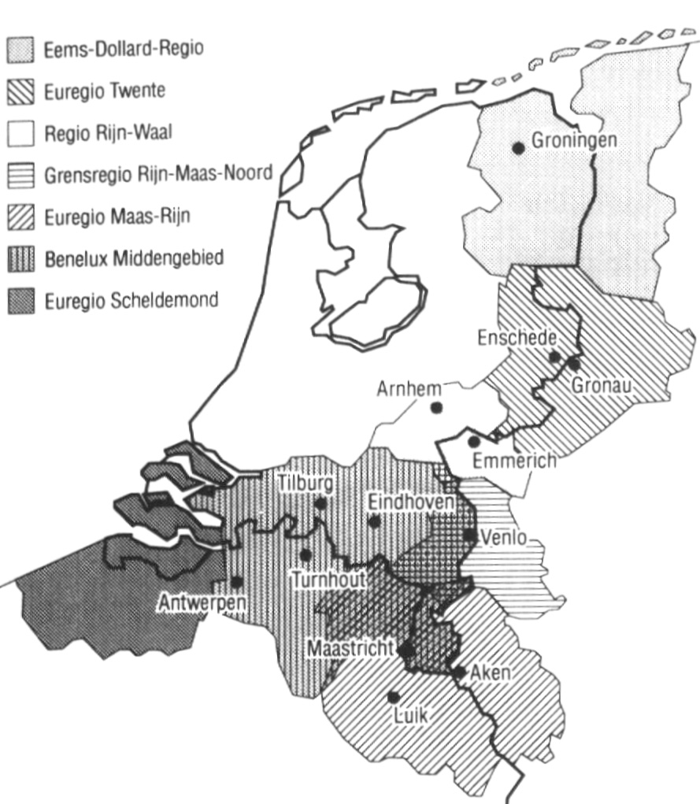
Forrás: van Houtum, 1998 (ez az egyetlen olyan forrás, mely Euregio Twenteként jelöli az EUREGIO-t. Bizonyos források az Euregio Rijn-Ems-Ijssel nevet is használják)

Jellemző, hogy a modellértékűnek beállított Euregio Maas Rhein szervezeti struktúrája csak korlátozottan volt alkalmas az elfogadott intézkedések végrehajtására, egészen addig, míg „az 1976-óta Csipkerózsika álmát alvó eurégiót 1990-ben Interreg herceg milliós csókkal fel nem ébresztette” (Soeters, Liberda, 1996, 62. utalásában). Ugyanakkor túlzás és a tények leegyszerűsítése holland szerzők (Hassink, et al. 1995, 68.) kijelentése, miszerint az Interreg kezdeményezés vezetett az új intézményi jelenség (eurorégiók) kialakulásához, bár tény, hogy megerősödésükben nagy szerepet játszott.
A kezdetben meglévő alulról felfelé (bottom up) való építkezés eszméjét fokozatosan felváltotta a „top-down”, felülről jövő ösztönzés gyakorlata. Az eleinte még helyi jellegű kezdeményezéseket az EU felkarolta, modellértékűvé emelte, a nemzeti és tartományi kormányzatok, regionális, megyei testületek pedig az államberendezkedés és az érdekstruktúra függvényében katalizálják, vagy „takarékon tartják” ezeket az intézményi építkezéseket.
Általános kérdés, hogy maguk az eurorégiók milyen eredményeket értek el a hálózatépítés terén, maguk az eurorégiók mennyiben tekinthetők hálózatoknak.
Rodemann (1997) a hálózatépítési elméletek (Fürst, Soeters) fogalomrendszerébe ágyazva vizsgálja az eurorégiós intézményrendszer „érettségét”. A német–lengyel eurorégiók kapcsán arra a megállapításra jut, hogy azok kvázi intézményi hálózatok, amelyek anélkül jöttek létre külső pénzügyi ösztönzésre, hogy a határon átnyúló kapcsolati hálók a korábbi fejlődési fázisokon keresztülmentek volna (motivációs, politikai hálózatok – lásd a hálózatokról szóló elméleti fejezetet). Egész egyszerűen ugyanis ezek a szükséges informális hálózatok korábban nem léteztek, nem úgy mint a holland–német mintáknál, ahol megvolt a problémaorientált önszerveződés következtében kialakult érzelmi kötődés. Rodemann tehát a hiányzó informális kapcsolati hálót, és az ennek következtében hiányzó emocionális azonosulást (mint alapfeltételt) látja az eurorégiós „csalódások” (gazdasági jellegű, ténylegesen határon átnyúló projektek alacsony száma) legfőbb okának (Rodemann, 1997).
Úgy véljük ugyanakkor, hogy az eurorégiók általános struktúrája és feladatai jórészt behatárolják saját belső hálózati – és külső hálózatépítésre ösztönző – kapacitásukat is. Maguk is klasszikus hierarchikus felépítést tükröznek, és az egyes szinteken – leginkább a munkacsoportokban – van potenciális lehetőség horizontális hálózati kapcsolatokra. Nyugat-Európába az Interreg kapcsolatok egyértelműen egy meglehetősen merev hierarchia részeivé teszik az eurégiókat, hisz a határrégiókat és a határon átnyúló együttműködést befolyásoló uniós és állami központi határrégió-politikák hierarchikus rendszerben szűrődnek lefelé, mígnem a kormányzaton kívüli szereplők részvétele szóba jöhet (Scott, 2000).
A felülről-lefelé („top-down”) ösztönzés benyomása az Interreg kapcsolatok explicit szervezeti megjelenése nélkül is megfigyelhető. A bajor–osztrák határon fekvő Inn–Salzach Eurégió „lehetőleg nagy összegű uniós támogatások megszerzésére létrehozott érdekközösség” … és „ha első látásra úgy tűnt, hogy a régió az erőfeszítések határon átnyúló összehangolásával a saját kezébe veszi fejlődését, közelebbről nézve kiderült, hogy ez kettős vonatkozásban is régión kívülről irányított: egyrészt az EU, másrészt – osztrák oldalon – a tartomány részéről” (Liberda, 1996., 69.,71). A bajor adminisztráció a felső-ausztriai ösztönző-felügyelő állásponttal szemben ráadásul európai kompetenciáit is félti és őrzi: 5 járás már olyan súlyt képviselhet, hogy közvetlenül – München megkerülésével – fordulhatnak Brüsszelhez (uo, 58.).
Az Interreg pénzek másrészről azonban sok esetben intenzívebb horizontális együttműködést indukáltak a közszférában, hisz a hierarchia majd minden szintjén találunk egyfajta hálózati kapcsolatrendszert (területi tervezők, polgármesterek, környezetvédelmi ügynökségek képviselői, akadémikusok, megyék, régiók, tartományok, minisztériumok, uniós igazgatóságok képviselői). Ezek a kapcsolatrendszerek azonban meglehetősen technokratikusak, támogatási elveknek és prioritásoknak megfelelő projektek köré csoportosulnak, és ritkán egészülnek ki a magánszektor kapcsolataival, kis- és középvállalkozások együttműködési hálózataival. Ráadásul az eurorégiók és tagszervezeteik akciói csekély visszhangra találnak a lakosság köreiben – még ha a saját magukról közvetített kép mást is mutat (Liberda, 1996; Scott, 1999a, 2000; Perkmann, 1999). Sikertelennek bizonyultak az eurorégiók a magán- és közszféra közötti – helyi és regionális fejlesztést célzó – új típusú társulások (public – private partnerships, alliances) megteremtésében. Nem sikerült olyan atmoszférát teremteniük, amely lehetővé tenné a vállalkozói hálózatok kialakulását, vagy legalábbis ösztönözné a vállalkozásokat a határ menti fekvésből származó lehetőségek szokásost (pl. egyszerű árarbitrázs) meghaladó mértékű kiaknázására (Scott, 2000; van Geenhuizen et al. 1996). „Talán a különféle szereplők közötti koordinációs politika komplexitása és nehézségei miatt a regionális együttműködési kezdeményezések és hálózatok meglehetősen zárt rendszerek benyomását keltik, melyekben elsősorban a közvetlen hálózati szereplők döntéseit igyekeznek befolyásolni, de korlátozott ezen intézkedések külső (multiplikatív) hatása” (Scott, 1999a, 613.).

Változtatási javaslatok, továbblépési lehetőségek

Több kutató (Perkmann 1997; 1999; Rodemann 1997; Schwab; 1997, Scott; 1998) kevésbé kötött és hierarchikus intézményi formákban gondolkozik az eurorégiók kritikája nyomán.
Már létező intézmények mellett – egyetemek, helyi önkormányzatok, az üzleti szféra és külső szakértők bevonásával – informális hálózatokban innovatív és rugalmasabb tervezési módszerek, keretek (pl. regionális fejlesztési fórumok, dialógusok) alkalmazhatók, de ebben kulcsfontosságú a régiók kezdeményező szerepe (Scott, 1998).
Az egyes munkacsoportok és azok munkaértekezletei (workshopok), mint laza (szakma)politikai hálózatok egy korábbi fejlődési fázishoz való visszatérést jelentenek ugyan, de a kevésbé formalizált keretek miatt hatékonyabb, cselekvésorientált dialógust és projektorientált munkát tesznek lehetővé kistérségi szinten – elvileg. Ahol azonban a legtöbb projekt kapcsán hiányoznak a hálózatok működésének alapvető feltételei, a bizalom és az információáramlás, valamint az önérdekek korlátozása ott kevés esélye van a pozitív informális fejleményeknek.
Perkmann (1997, 1999) a titkárságok szerepét is hangsúlyozza az eurorégiók fejlődését illetően. A munkacsoportokkal együtt ezek, mint egyfajta „fejlesztési ügynökségek” – ha ugyan saját pénzeszközökkel nem is, de – speciális ismeretekkel, jobb esetekben hálózatépítési képességekkel rendelkeznek, így gyakran projekt-kezdeményező és helyi hálózati menedzser szerepet töltenek be. Míg az eurorégió tanácsok „kormányközi” jellegűek, addig a titkárságok dolgozóiknak létérdeke az eurorégió, ezért személyes elkötelezettjei a határmenti együttműködés ügyének, és megpróbálják magukat függetleníteni a különböző külső érdekcsoportoktól, leginkább a kormányzó és ellenőrző bizottságok tagjaitól (Perkmann, 1997; 1999). Az eurorégiókat ugyanakkor gyakran éri kritika a hiányzó szakértelem és stratégiai gondolkodás miatt. A titkárságok a legtöbb esetben túlterheltek.
A legjobb megoldás talán egy intézményesült és egy hálózat jellegű együttműködési forma együttes kialakítása lenne. Az eurorégiókra, mint formalizált intézményi hálózatokra mindenképpen szükség van a hiányzó határon átnyúló tervezési szint és a segélyek koordinálása miatt, de a másik oldalon elengedhetetlen egy kommunikatívabb és rugalmasabb információközvetítő és cselekvési szint létrehozása, amely némileg tehermentesítené az eurorégiókat, valamint biztosítaná az eddig hiányzó funkciókat. Ezt a szerepet a politikai hálózatként működő, horizontális jellegű munkaközösség jelenthetné (Rodemann, 1997).

Városhálózatok

A nyolcvanas évektől kezdődően a határmenti városok egyre gyakrabban szerveződnek informális hálózatokba bizonyos konkrét feladatokra hol az eurorégiók mellett, annak keretein belül, hol azok ellenében (Keller – Stamm, 1997). A megalakítás legfőbb indoka sokszor az eurorégiók "tehetetlenségi ereje", hisz a merev formalizált intézmény nem bizonyult alkalmasnak bizonyos – főként a városok érdekeit érintő – feladatok gyors és hatékony megoldására. A cél tehát pragmatikusabb, célzottabb és közvetlenebb együttműködési formák kialakítása volt a méretgazdaságossági előnyök és pozitív externáliák közös megteremtése, kihasználása és a negatív externáliák közös kivédése, feloldása, valamint az ezeket elősegítő közös lobbymunka érdekében. Említésképpen néhány ilyen kezdeményezés: MHAL – Maastricht, Hasselt, Aachen, Ličge; LINEA – Eindhoven, Venlo, Roermond, Mönchengladbach, Krefeld; Trier–Luxemburg – Trier, Bitburg, Wittlich, Hermeskeil, Luxemburg; ANKE – Arnhem, Nijmegen, Kleve, Emmerich; Hengelo/Enchede–Münster–Osnabrück városháromszög.
A MHAL együttműködés létrejöttének legfőbb motivációs tényezői az Euregio Maas–Rhein keretei között zajló középszintű (provinciák, régiók) együttműködés meglehetősen visszafogott eredményei voltak (Hassink et al, 1995). A Maastricht–Heerlen–Aachen–Lüttich–Hasselt/Genk városok alkotta hálózat célja a határon átnyúló együttműködés, főként az infrastruktúra, gazdaság- és városfejlesztés területén. Egy közös repülőtér telephelyének kérdése persze határon átnyúlóan is komoly probléma, mint azt a belga–holland–német határon fekvő eurégió városainak több mint 10 éves vitája is példázza. Az MHAL városszövetségnek projektorientációja révén fontos szerepe lehetne abban, hogy "polgárközelivé" tegye a határmenti együttműködést. Ugyanakkor a példa nem feltétlenül modell értékű, hisz a városszövetség kormányzati kezdeményezésre jött létre és talán éppen ennek következtében maradt el az alapcélként hangoztatott informális, hatékony szervezeti struktúra és az átlátható döntéshozatal (ezzel szerették volna kiküszöbölni a bizottságok és albizottságok, különféle munkacsoportok, teamek közötti megosztottságot, zavart), hisz így minden felsőbb területi szint beleszólást és tagságot követelt az elnökségben, az összekötő- és projektcsoportokban.
A városhálózati kezdeményezések ösztönzése 1988-tól kezdődően öntött hivatalos formát, amikor a 4. holland nemzeti területfejlesztési és rendezési jelentés a közös európai belső piac fejlődésével kapcsolatban nagyobb szerepet szánt a nemzetközi kapcsolatoknak. Kiemelt fontosságúnak ítélte a határrégiókat a nemzetállamok fejlődésében, így kezdeményezte a MHAL hálózatot, amely később az érintett országok kétoldalú területfejlesztési és rendezési bizottságain keresztül jutott el az alsóbb szintekig (Reis, 1994; Hassink, et al, 1995). Tehát tipikusan „top-down” kezdeményezésről van szó. Később az 5. jelentés egyik súlyponti eleme a holland városhálózati struktúra fejlesztése (4. ábra).
A városhálózatban gondolkodó holland területfejlesztés elve a fontosabb városi területek kedvezőbb európai pozicionálása. Egyedi városok már nem tudják a munka és életkörülmények, szolgáltatások, parkok, közlekedési rendszerek teljes körét biztosítani, ellentétben a nagyvárosi (metropolitan) területekkel és városhálózatokkal, ráadásul mindezek együtt a vidéki területek fejlesztése szempontjából is előnyösek, vallják a holland tervezők. Kulcsmotívumok a változatos városi és vidéki környezet, az elérhetőség optimális színvonala, valamint a szociális infrastruktúra (VROM, 2001).
Ezzel párhuzamosan Németország területfejlesztésében is hangsúlyos szerepet kapnak a városhálózatok, így nem csoda, hogy az eurégió boom után a 90-es években gomba módra szaporodtak a határon átnyúló városhálózatok is (5. ábra).
A népszerűség ellenére azért itt is érdemes felhívni a figyelmet néhány tényezőre. Még ha alulról építkező is egy városhálózat, általában problémaként merül fel az egyes résztvevők eltérő súlya, érdekellentétek akadályozzák a „nagyok” és „kicsik” együttműködését, főként, ha ez a helyzet határon átnyúló jelleggel alakul ki. A gazdasági pozíció mellett az eltérő hatáskörök, kompetenciák okozta problémák akkor jelentkeznek élesen, amikor az együttműködés keretében konkrét fejlesztési programokat, projekteket kívánnak megvalósítani a felek. Ilyenkor a városhálózati struktúra túlterheltté válik, az együttműködés laza grémium jellege tarthatatlan, szükségessé válnak a „keményebb”, biztosabb intézményes együttműködési formák (Keller–Stamm, 1997). A MHAL kezdeményezés mérsékelt eredményeinek hátterében is az áll, hogy a közös fejlesztési perspektíva elfogadása után a nemzetközi munkacsoport feloszlott, és a konkrét akciók, projektek megvalósítását a regionális, illetve helyi önkormányzatokra hagyták. A „magukra maradt” helyi szereplők pedig kapacitások vagy hajlandóság híján nem igazán törekedtek a stratégiainak felvázolt projektek megvalósítására (Vonk, 2000). A többnyire leterhelt önkormányzati apparátusok napi tevékenységeik mellett nem szívesen vállalják fel a bizonytalan kimenetelű pluszfeladatot, és külön közös intézmények érdekében sem ruháznak be szívesen.
A hálózatok időleges, törékeny felépítése, egy semleges közvetítő struktúra, és tanácsadói, moderátori feladatok szükségessége felveti a külső tanácsadók esetleges szerepét (Stamm, 1998), annak ellenére, hogy korábban már említettük a külső ösztönzéssel kapcsolatos fenntartásainkat. A MHAL esetében azért nem jött létre egy ilyen külső monitoring szerepű regionális ügynökség, mert félő volt, hogy nyomást gyakorol a már létező hatóságokra, önkormányzatokra (Vonk, 2000).
További problémát jelent a vidéki térségek, perifériák aggodalma, miszerint a városok az ő rovásukra fejlesztik infrastruktúrájukat, gazdaságukat. A MHAL esetében ez a holland nemzeti és német tartományi területfejlesztési alapértékrendben megmutatkozó különbségeket is visszatükrözte, hisz míg előbbi a városhálózati fejlesztések során – a vidéki fejlődést elősegítő pozitív externáliákkal kapcsolatos, fent hivatkozott tervezői vélemény ellenére – elsősorban a régió városi magterületeit kívánta a középpontba helyezni, addig Észak-Rajna-Vesztfália a régió fejlesztése alatt a városi és a vidéki területek fejlesztését értette. A szakmai nézeteltéréseken felül azonban olyan „egyszerű” érvelések is nehezítik az együttműködést, mint a fejlesztési tervekben tapasztalható német vagy éppen holland túlsúllyal való fenyegetés (Reis, 1994).
Hogy ne csak észak-nyugat-európai tapasztalatokra hivatkozzunk, megjegyezzük, hogy eklatáns példája a régió város ellentétpárnak a Katalón Autonóm Közösség és Barcelona rivalizálása életképes térségi együttműködési struktúrák kialakítása terén (Katalónia – Eurorégió, Barcelona – C6 francia–spanyol városhálózat; Katalónia – Európa 4 (5) Motorja, Barcelona – Eurocities).
4. ábra A holland városhálózat-fejlesztés kiemelt területei
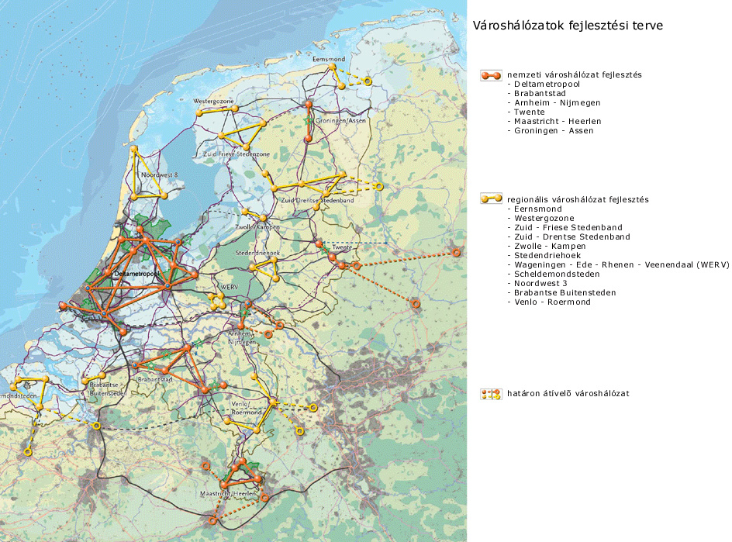
Forrás http://www.vrom.nl/ 2002-02-06

5. ábra Városhálózatok a német területfejlesztésben

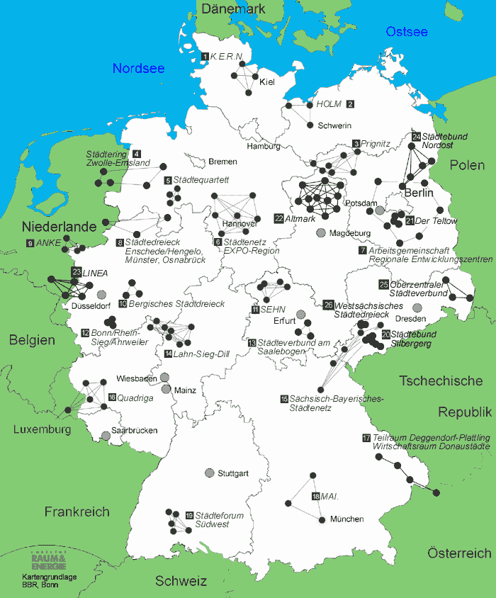
Forrás: http://www.staedtenetzforum.de/ 2002-02-07

Az EUREGIO, mint modell?

A legrégebbi eurégióban, a Gronau központú EUREGIO-ban is érvényes a korábban általánosságban emlegetett megállapítás, hogy elsősorban a közigazgatási szektorok hálózatai mondhatók relatíve sűrűnek a közvetlen pénzügyi érdekeltség folytán. A közös finanszírozási, végrehajtási struktúrák ugyan erősítik a közös munka objektív keretfeltételeit, mégis a szubjektív, személyekhez, de általában jellemző rutinokhoz, szervezeti és társadalmi kultúrához kötődő eltérések továbbra is nehezítik az együttműködést. A hatáskörökön és pénzeszközökön túl igen sok múlik a politikusok és önkormányzati dolgozók érdekeltségén, személyes elkötelezettségén. Ez rendszeres – ám kikerülhetetlen – fluktuációhoz vezet. Holland vélemény szerint a német oldalon lassúbb a döntéshozatali folyamat, melyet indokolhat az összetettebb területi önkormányzati struktúra és a túl sok értékelő szereplő bevonása.
Elsősorban a nagyobb súlyú városi önkormányzatok szerepe érdemel említést, hisz korábban láthattuk, sokak szerint a városhálózatok esetleg „közelebb hozhatják”, megfoghatóbbá tehetik a határon átnyúló együttműködés lényegét. A holland–német Északi Területrendezési Bizottság megállapításaiban is szereplő regionális városhálózat, az Enschede/Hengelo – Münster – Osnabrück városháromszög eddig nem váltotta be a hozzá fűzött reményeket. Ráadásul a Holland Kormány a speciális törvényi szabályozáson (Kaderwet) túl az 5. holland területfejlesztési és rendezési jelentésben (Vijfde Nota Ruimtelijke Ordening) is megkülönböztetett figyelmet szentel a Twente (Enschede/Hengelo) és Arnhem-Nijmegen városhálózatoknak, valamint nyomatékosan kéri a provinciáktól, hogy támogassák a hálózatokon belüli és hálózatok közötti együttműködést: A hálózatok olyan speciális regionális politikát igényelnek, amelyek megfelelnek a kormányzat által támasztott követelményeknek a telephelyi politikában, a tájgazdálkodásban, lakáspolitikában (rehabilitáció), valamint a határon átnyúló együttműködéssel kapcsolatos jövőképek és politikák terén. A dokumentum a végrehajtással foglalkozó fejezetben ugyanakkor már egyértelműbben fogalmaz (VROM, 2001): a városhálózatokon belül az együttműködés nem önkéntes, hanem kötelező (bár a koordináció számára nem hoztak létre új, formális adminisztratív struktúrát). A városhálózatok egyedi szintje és a hálózatok természete más, rugalmasabb megoldásokat igényel, ugyanakkor elvárás a tartós, részben projekt alapú partnerség provinciák, városrégiók és települési önkormányzatok részvételével. Minden kiemelt városhálózat köteles hosszú távú fejlesztési perspektívát (jövőkép) és decentralizált területi programot készíteni, melyek a regionális és strukturális (rendezési) tervek alapjául szolgálnak. A nemzeti kormány véleményezi a jövőképeket és a programokat a nemzeti területi politikával való harmonizáció tekintetében. Miután a Kabinet dönt a beruházási források allokációjáról, minden régióban regionális (terv-)szerződést (covenant) kötnek a támogatás és a politika összekapcsolása érdekében, jelentős forrásdecentralizáció mellett, melynek mértékéről és formájáról később döntenek. Kiemelt státusz: több pénz, kevesebb önállóság. A jelentés szerzőinek szándéka szerint a városhálózatok határon átnyúló aspektusaival kapcsolatban az érintett provinciák és települések a kezdeményezők, a kormány például az akadályok lebontásával, kutatási tevékenység támogatásával, és a jövőképek kialakításával segíti elő a folyamatokat. Általánosságban a területi politikai célok megvalósításánál a más kormányzati szintek szabadságának maximalizálására törekszenek, ha szükséges centralizáltan, de amikor lehetséges decentralizáltan (VROM, 2001). A korábban bemutatott MHAL határon átnyúló városhálózathoz képest az Enschede/Hengelo – Münster – Osnabrück városháromszög megjelenése és tevékenysége azonban mindeddig kevésbé karakterisztikus, bár Osnabrück és Münster eurégiós tagsága növelte a határon átnyúló tervezés és érdekérvényesítés koordinációs lehetőségeit (a két város csak 1999-ben vált az EUREGIO tagjává). Ugyan a határok hagyományos értelemben már nem gátolják a centrumok határon túlnyúló ellátó funkcióit, azonban a gyakorlatban az agglomerációs hatások kevés kivétellel még félkörökben érvényesülnek.

Összefoglalás

A két európai integrációs „mintalaborból” (EUREGIO, Euregio Maas-Rhein) vázlatszerűen bemutatott hálózati kezdeményezések tehát még messze vannak a beéréstől. Az első ránézésre rugalmas és alulról – a statikus és sokszor merev eurégiós intézmények konkurenciájaként – építkező városhálózatok igazából felülről kezdeményezettek és támogatottak, ráadásul eddig kevés eredményt mutattak fel. Bár potenciális hatékonyságukat ritkán kérdőjelezik meg, az eurégiókhoz hasonlóan problémát jelent demokratikus ellenőrzés és a felelősség kérdése, valamint itt is erős a külső forrásfüggőség.

A networking – hálózatépítés, hálózatosodás – fogalma Európa-szerte olyan divatos fogalom már, mint a szubszidiaritás vagy a partnerség. A merev keretekkel rendelkező együttműködéseknél az egymást kiegészítő forrásokkal jellemezhető laza kapcsolatok rugalmasabbak és nagyobb alkalmazkodóképességről tesznek tanúbizonyságot. A munkaközösségek és workshopok szerepe jelentős mind a politikai, mind a gazdasági hálózatok kezdeményezésében, hisz céljuk dialógust indítani a megszokott kereteken kívül (legyen az egy cég vagy önkormányzat), melyek sokszor túl formálisnak és merevnek bizonyulnak.
Látnunk kell ugyanakkor, hogy a hálózati stratégiának megvannak a gyengeségei, ellentmondásai. Határozott célorientáció és szervezeti keret nélkül a túlságosan laza hálózatok könnyen széteshetnek, arról nem is beszélve, hogy a közszféra szereplőit is érintő politikai hálózatok estében a legitimitás és demokratikus ellenőrzés egyelőre nem alakult ki. Zárt középkori jellegű, de egyben technokrata elitek formálódhatnak. Így az együttműködés fokozatos fejlődésével, a partnerek közötti bizalom és érdekazonosság (közös problémák, feladatok) kialakulásával (a mederbe terelés szándékával esetleg azzal párhuzamosan is) szükséges a formalizáltabb keretek kialakítása. Nehéz ugyanakkor megtalálni azt az egyensúlyi pontot, amikor a redundáns, laza kapcsolatok még a gyorsan változó környezethez való rugalmas igazodást biztosítják, és nem mennek át hosszabb távon nehezen menedzselhető és kezelhető, pénzügyileg pazarló kapcsolati opportunizmusba.
Ennek ellenére úgy gondoljuk, hogy a hálózatépítésnek tisztán technokrata keretek között a határon átnyúló tervezési és fejlesztési kérdésekben szélesebb relevanciája és potenciálja van. A határon átnyúló funkcionális hálózatok kétségtelenül szolgálják az évtizedekig periférikus és hátrányos helyzetű régiók fejlődését, ezek kialakulását támogatni mind hatékonysági, mind igazságossági szempontból helyes és érdemes. Más kérdés, hogy az intézményi, tudati, kulturális rendszerhatárok továbbra is gátló tényezőt jelentenek a bizonyos nézőpontból határtalannak tűnő Európában. Nem feltétlenül a kulturális különbségeknek kell azonban csökkenniük, hanem az ezzel kapcsolatos tájékozatlanságnak, érdektelenségnek. A már létező hálózatokban, vagy éppen a potenciális hálózatok sikere érdekében tehát a kulcsszereplők interpretációs és értékmintái befolyásolásának sokkal nagyobb szerepet kell kapnia, mint az intézményesültebb struktúráknál. Az álláspontok, jelentéstartalmak közeledése csökkenti a partnerkapcsolatok tranzakciós költségeit, az új ötletek, nézőpontok elősegíthetik az innováció terjedését. A kialakuló hálózati kultúra így egyfajta közös tanulást is lehetővé tesz.
Ugyanakkor ha a határrégiókban a területi tervezésről a hálózatépítésre helyeződött a hangsúly, akkor az nem feltétlenül jelent pozitív fejleményt, ugyanis úgy véljük, hogy nem egymást helyettesítő fogalmakról van szó. A hálózatépítés a területi tervezésnek fontos eszköze. A hálózatépítés területi tervezés és koordináció nélkül része lehet egy liberális gazdaságpolitikának, de egy felelős és értékvezérelt területi politikának nem. A területi tervezés és a fejlesztési koordináció ráadásul egyre hangsúlyosabbá válik különösen határon átnyúló és transznacionális jelleggel, többnyire funkcionális problémák megoldása, szinergiák kiaknázása végett. Ezen a területen a hálózatok funkcionális szempontból (infrastrukturális, városhálózatok) jelentős szerepet játszanak, de nem a területi tervezés leváltásának jegyében, hanem annak keretei között. Érzékenyebb – és eleddig megválaszolatlan – politikai kérdés, hogy hogyan lehet legitimmé tenni a politikai hálózatokat, milyen demokratikus fékeket lehet és kell beépíteni ahhoz, hogy továbbfejlődve ne oldják fel a helyi közösségeket egy globalizálódó olvasztótégelyben. Jelenleg ugyanakkor a határon átnyúló helyi hálózatok sokkal inkább a globális és uniós retorikai kelléktárat gazdagítják, mint a gyakorlati példák sorát és – megítélés kérdése, hogy szerencsére vagy sem – az e téren a világ zászlóshajónak kikiáltott „Európa” sem áll egy területi identitásoktól, területi alapon szerveződő közösségektől független, hálózati korszak kapujában.

Hivatkozások

AEBR (1995) LACE guide – pilot project of AEBR, Gronau.
Anderson, J. (1996) The shifting stage of politics: new medieval and post modern territorialities? Environment and Planning D, Society and Space, 2.133–153.
Anderson, J. – Hamilton, D. (1999) The Separation/Integration of ‘Economics’ and ‘Politics’ in Border Regions and Cross-Border Development, paper presented at the Regional Studies Assosiation International Conference, University of Basque Country, Bilbao, szeptember 18–21.
Anderson, J. – O’Dowd L. (1999) Borders, Border Regions and Territoriality: Contradictory Meanings, Changing Significance, Regional Studies, 7, 593–604.
Blatter, J.K. – N. Clement (2000) Transborder Collaboration in Europe and North America, Borders, Regions and People része, szerk. van der Velde, M. – van Houtum, H., Pion, London, 85–104.
Börzel, T (1997) What’s So Special About Policy Networks? – An Exploration of the Concept and Its Usefulness in Studying European Governance, European Integration online Papers (EioP) 16, http://eiop.or.at/eiop/texte/1997-016.htm 2002-08-27.
Capello, R. (1996) Industrial Enterprises and Economic Space: the Network Paradigm, European Planning Studies, 4., 485–498.
Cooke, P. – Morgan, K. (1993) The network paradigm: new departures in corporate and regional development, Environment and Planning D: Society and Space, 5. 543–564.
Denters, B. – Schobben, R. – van der Veen, A. (1998) Governance of European border regions: a legal, economic and political science approach with an application to the Dutch–German and the Dutch–Belgian border, Grenzüberschreitende Zusammenarbeit in Europa: Theorie – Empirie – Praxis része, szerk. G. Brunn and P. Schmitt-Egner, Baden-Baden, 135–161.
Eser, T. (1997) How do city networks contribute to regional development? Regional Governance and Economic Development része, szerk. M. Danson, Pion, London, 85–108.
Éger, Gy. (1997) Regionalizmus, határok és kisebbségek Kelet–Közép–Európában (Szempontok a határrégiók vizsgálatának elméleti megközelítéséhez) A mai világ és a jövõ forgatókönyvei része, szerk.Varga Cs. – Tibori T. – Budapest: HÉA Stratégiakutató Intézet, MTA Szociológiai Intézet, Magyar Kapu Alapítvány; (Nemzeti stratégia 2020-ig könyvek Nemzeti Stratégia 2020-ig része), 223–242.
lásd még http://www.lib.bke.hu/phd/eger_gyorgy.pdf 2002-08-28.
EUREGIO (2000) Operationelles Programm für die EUREGIO im Rahmen von Interreg IIIA, EUREGIO, Gronau.
EUREGIO (2001) 6. Fortschrittsbericht (31.12.2000), (EU-Gemeinschaftsinitiative INTERREG-II für die EUREGIO. Förderung aus dem Europäischen Fonds für Regionalentwicklung EFRE Nr. 94/00/10/020), EUREGIO, Gronau.
European Commission (1999): ESDP – European Spatial Development Perspective: Towards a Balanced and Sustainable Development of the Territory of the European Union, Office for Official Publications of the European Communities, Luxembourg.
European Commission (2000) Communication from the Commissionto the Member States, Interreg III, Brussels, 28.4.00 C(2000) 1101 – EN.
European Commission (2001) Communication from the Commission on the Impact of Enlargement on Regions Bordering Candidate Countries, Community Action for Border Regions, Brussels COM (2001) 437 final.
Fürst, D. (1994) Regionalkonferenzen zwischen offenen Netzwerken und fester Institutionalisierung, Raumforschung und Raumordung, 3., 184–192.
Goppel, K. (1994) Vernetzung und Kooperation – das neue Leitziel der Landesplanung, Raumforschung und Raumordung, 2., 101–104.
Grabher, G. (1993) Rediscovering the social in the economics of interfirm relations, The embedded firm; on the socioeconomics of industrial networks része, szerk. G. Grabher, Routledge, London, 1–31.
Hamm, R. (1996) European Border Regions – Driving Force of European Integration? European Regional Science Association 36th European Congress ETH Zürich, Svájc, augusztus 26–30..
Hansen, N. (1992) Competition Trust and Reciprocity in the Develpoment of Innovative Regional Milieux, Papers in Regional Science: The Journal of the RSAI, 71. 95–105
Hassink, R. – Dankbaar, B. – Corvers, F. (1995) Technology networking in border regions: case study of the Euregion Maas-Rhein, European Planning Studies, 3. 63–83.
Hingel, A. J. (1993) The prime role of regional cooperation in European integration, Regional Networks, Border Regions and European Integration része, szerk. R. Cappellin – P. W. J. Batey, Pion, London, 21–30.
Kamann, D.J.F. (1993) Bottlenecks, Barriers and Networks of Actors, Theory and Practice of Transborder Cooperation része, szerk. R. Ratti – S. Reichman, Verlag Helbing & Lichtenbahn, Basel, 65–101.
Keller, S. – Stamm, T. (1997) Grenzen und Perspektiven von grenzübetschreitenden Staedtenetzwerken, Raumforschung und Raumordnung 1., 14–23.
Kickert, W. J.M. – Klijn, E-H. – Koppenjan, J. K.M. (1997) Introduction: A Management Perspective on Policy Networks, Managing Complex Networks (Strategies for the Public Sector) része, szerk. W. J.M. Kickert – E-H. Klijn – J. K.M. Koppenjan, Sage, London, 1–13.
Kovacs, E. (1999) Networks as open economic systems, Society and Economy in Central and Eastern Europe, 4. 55–77.
Liberda, E. (1996) Regionalentwicklung in Grenzregionen: Eine Euregio als Regionalentwicklungsstrategie? Das Beispiel der Inn–Salzach Euregio an der Bayerisch oberösterreichischen Grenze. Passau: Passavia Universitaetsverlag (Münchener Geografische Hefte 74).
Nemes Nagy, J. (1998) A tér a társadalomkutatásban (Bevezetés a regionális tudományba), Budapest.
Paasi, A. (1999) Boundaries as Social Processes: Territoriality in the World of Flows, Boundaries, Territory and Postmodernity része, szerk. D. Newman, Frank Cass, London, 69–88.
Perkmann, M. (1997) The Politics of Regional Co-operation (New Regional Geo-economic Strategies and the Building of Transnational Pseudo-territories) „Regional Frontiers” EURRN Conference Europa-Universität Viadrina, Frankfurt/Oder szeptember 20–23.
Perkmann, M. (1999) Building Governance Institutions Across European Borders, Regional Studies, 7. 657–667.
Ratti, R. (1993) Spatial and Economic Effects of Frontiers: Overview of Traditional and New Approaches and Theories of Border Area Development, Theory and Practice of Transborder Cooperation része, szerk. R. Ratti – S. Reichman, Verlag Helbing & Lichtenbahn, Basel, 23–54.
Reis, H-E. (1994) Grenzüberschreitende Zusammenarbeit zwischen Deutschland, Belgien und den Niederlanden, Raumforschung und Raumordnung, 1. 36–43.
Rodemann, M. (1997) Der Netzwerkansatz – Strategie grenzübergreifender Kooperation im deutsch–polnischen Grenzraum (Praktikumsbericht), IRS Erkner.
Schwab, O. (1997) Euroregionen an der deutsch–polnischen Grenze – gefangen im Politik und Verwaltungsnetz? Raumforschung und Raumordnung, 1. 4–13.
Scott, J. (1998) Planning cooperation and transboundary regionalism: implementing policies for European border regions in the German–Polish context, Environment and Planning C: Government and Policy, 605–624.
Scott, J. (1999a) European and North American Contexts for Cross-border Regionalism, Regional Studies, 7. 605–617.
Scott, J. (1999b) Comprehending Transboundary Regionalism: Developing an Analytical Domain for Comparative Research, RSA International Conference 1999: Regional Potentials in an Integrating Europe”, Bilbao, szeptember 18–21.
Scott, J. (2000) Euroregions, Governance and Transborder Cooperation within the EU, Borders, Regions and People része, szerk. M. van der Velde – H. van Houtum, Pion, London, 104–115.
Selke, W. (1997) Grenzüberschreitende Zusammenarbeit aus der Sicht eines Mitgliedstaates: Deutschland. Vortrag auf dem Symposium "Umweltgerechte Entwicklung von Grenzregionen durch kooperatives Handeln IÖR, Dresden, október 16–17.
Soeters, J. (1993) Managing Euroregional Networks, Organization Studies, 5. 639–656.
Spatial Vision Group (2000) A Saptial Vision for North-West Europe: Building Cooperation, National Spatial Planning Agency, Ministry of Housing, Spatial Planning and the Environment, the Hague.
Thielemann, E. (1998) Policy Networks and European Governance: The Europeanisation of Regional Policy-Making in Germany, Regional and Industrial Research Paper Series, 27.
http://www.eprc.strath.ac.uk/eprc/pdf_files/R27PolNet&EurGov.pdf 2002-09-04.
Van Geenhuizen, M.– van der Knaap, B. – Nijkamp, P (1996) Trans-border European Networking: Shifts in Corporate Strategy? European Planning Studies, 6. 671–682.
Van Houtum, H. (1998) The Development of Cross-Border Economic Relations Center for Economic Research, Tilburg University.
Van Houtum, H. (2000) An Overview of European Geographical Research on Borders and Border Regions, Journal of Borderland Studies, 1. 57–83.
Vision Planet (2000) Strategies for Integrated Spatial Development of the Central European Danubian and Adriatic Area Strategies for Integrated Spatial Development of the Central European Adriatic and South-Eastern Euroepan Space - CADSES (Guidelines and policy proposals).
Vonk, P.M. (2000) Cross-border Co-operation in the MHAL area, Border Regions in Comparison része, szerk. H-A. Persson – I. Eriksson, Häften för Europastudier nr 2., 31–52. http://www2.studentlitteratur.se/europastudier/02.pdf 2002-09-03.
VROM (2001) (Ministry of Housing, Spatial Planning and the Environment) Making space, sharing space, Fifth National Policy Document on Spatial Planning 2000/2020, The Hague http://www2.minvrom.nl/docs/internationaal/vijfdenota_engels.pdf 2002-02-11.
Westlund, H. (1999) Density, distances and networks: Strategies for interregional cooperation with focus on the Nordic counties, paper prepared for the workshop „Borders and Border Regions” in Imatra, Finland, május 26–29.

A területiség (territoriality) egy térbeli stratégia, melynek célja területek ellenőrzésén keresztül befolyásolni, ellenőrizni erőforrásokat, embereket. Téregységek akkor válnak területekké, amikor határokat használnak a tér ellenőrzésére a magatartás befolyásolása érdekében (Anderson – O’Dowd, 1999, 598). Egyszerűbben és „politikamentesebben”: „a terület lehatárolt térrész” (Nemes Nagy, 1998, 140.). A térbeliség (spatiality) a piacok tiszta közgazdaságtanában a távolság változó gazdasági költségeiről, a központi helyek előnyeiről és a földrajzi periferialitás hátrányairól szól. A politikai területiség és a gazdasági térbeliség csatája a politikai határok gazdasági hatásaiban és ellentmondásaiban kerül igazán felszínre (Anderson – Hamilton, 1999, 10.).
A magyarul csak pontatlanul – irányításnak, igazgatásnak, vezetésnek – fordítható governance kifejezés itt szélesebb értelmű a kormányzásnál (government), mivel nem állami szereplőkre is vonatkozik; a magán-, a köz- és az önkéntes szféra szereplőiből álló hálózatok képezik az alapját. Meg kell jegyeznünk, hogy Rhodes a politikai hálózatokon egy általánosabb fogalmat ért, amelynek többféle megnyilvánulási formája van a szereplők jellege, integrációja és a köztük lévő forrásmegoszlás alapján. Ezek a típusok egy intervallumon helyezkednek el, melynek egyik végpontján az erősen integrált, közös értékeken alapuló és tartós politikai közösségek, a másikon laza, sokszereplős és bizonytalan, csekély konszenzussal jellemezhető témahálózatok (issue networks) helyezkednek el. Közbenső típusok: szakmai, szakértői hálózatok, irányítási szintek közötti (intergovernmental) hálózatok és termelői hálózatok (Börzel, 1997; Thielemann, 1998).
Német területfejlesztési Workshop Weimarban (2001) (http://www.zukunftsregionen.de/ergebnisse/fachveranstaltung_1.htm – 2002-02-11); Hannover EuroConference “Regional Governance” (New modes of self-government in the EC) 2001. április
Meg kell jegyeznünk persze, hogy arról sincs kialakult konszenzus, hogy a hálózatok valóban új irányítási formát jelentenek-e. A tudósok egy része (pl. Williamson) szerint egy hibrid formáról van szó valahol a két ellentétes végpont (piac, hierarchia) közötti szakaszon. Mások (így Powell) ugyanakkor egy minőségileg teljesen elkülönülő struktúra típust analizálnak, amelyet ugyan a másik két irányítási forma jellemzőinek kombinációja határoz meg. Egy harmadik nézet (Benz) pedig a politikai hálózatok hierarchiákat kiegészítő jellegét hangsúlyozza a helyettesítővel szemben (Börzel, 1997).
Paasi (1999, 86.) elismeri, hogy „a hagyományos területiség egyre növekvő mértékben alakul át területiségekké, vagyis egyre határozatlanabb, egymást átfedő függőségi terekké és hatalmi konstellációkká”. Míg azonban olyan szerzők, mint Ohmae – főként a gazdasági gyakorlatra hivatkozva – készek kinyilvánítani a nemzetállamok és a határok halálát, Paasi szerint „a határok még mindig fontos szerepet töltenek be az irányítás, kormányzás (beleértve a gazdasági áramlások ellenőrzését), a kultúra és a térbeli identitások szféráiban, és a jövőben is érdekes kihívásokat fognak jelenteni a kutatók számára” (uo.).
Valószínűleg az állítás második felét Perkmann egy olyan helyzetben értelmezi, ahol már nem döntő az Interreg és Phare CBC források szerepe, ellenkező esetben nehezen tudjuk elképzelni, hogy az egyes titkárságok annyira tiltakoznának a különféle bírálóbizottságokkal fenntartandó jó kapcsolatok ellen...
Eser (1997) három típusba kategorizálja a városhálózatokat: azonos területre specializált városok hálózata (pl. autóipari városok, high-tech városok); makroregionalizációval jellemezhető nagy régiók, ahol a városi agglomerációk szuperhálózatokat alkotnak (Baden-Würtemberg, Rhone–Alps, Lombardia, Katalónia, Wales); és egy régión belüli szomszédsági hálózatok. Tanulmányunkban a városhálózatok ez utóbbi formájára korlátozzuk vizsgálatunkat.
Mielőtt azonban merész általánosításokra vetemednénk tudományos elefántcsonttornyunkból, megjegyezzük, hogy számos ilyen város–régió ellentétpár hátterében sokszor „egyszerűen” pártpolitikai érdekellentétek állnak (pl. Katalónia–Barcelona).
A nagyvárosi területekről szóló törvény (Kaderwet – 1994) kötelezővé teszi az együttműködést a hét nagyváros körzetében (Amszterdam, Rotterdam, Hága, Utrecht, Eindhoven-Helmond, Enschede-Hengelo és Arnhem-Nijmegen) a szállítás és közlekedés, a területfejlesztés, az állami lakásügy és a gazdaságfejlesztés területén. A Kaderwet keretszabályokat fogalmaz meg e körzetek működtetésére, valamint meghatározza azokat a jogköröket, amelyeket az érintett települések önkormányzatai kötelesek a közös szervhez delegálni. A törvényben meghatározott feladatok mellett az önkormányzatok megállapodhatnak bármilyen más területen történő együttműködésről
Ehhez hozzá kell tennünk, hogy az állandó küzdelem a vízzel, a rendkívül magas népsűrűséggel, valamint a fejlettséggel járó beruházási, fejlesztési (lakásépítési, közlekedési-, zöld és barnamezős beruházási) nyomás és ennek féken tartása speciális státuszt kölcsönöz a holland területfejlesztésnek és területrendezésnek, ami a hazai szakemberek számára is tanulságokkal szolgál.

